وحدة تركيب الخلية

١-اكتشاف الخلايا:
كما درست سابقا ، فقد ارتبط اكتشاف الخلية باختراع المجهر الضوئي المركب ، بعدما قام العالم روبرت هوك بفحص قطعة من الفلين باستخدام المجهر ، موضح في الشكل ( 2 ) ، ووجد أنها مكونة من فجوات صغيرة أطلق عليها اسم الخلية ، وهي كلمة مشتقة من اللاتينية .
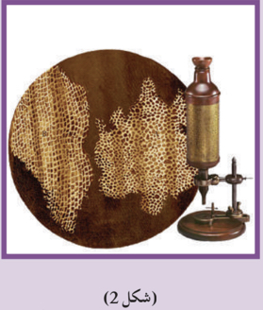
٢-النظرية الخلوية:
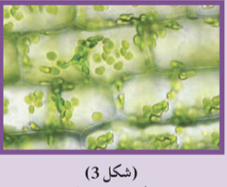
أدى اختراع المجهر إلى الكشف عن الكثير من الحقائق العلمية المتعلقة بالخلية . وكان من أهم هذه الاكتشافات ، ما توصل إليه العالم شلیدن عام 1838 م والعالم شفان عام 1839 م ( أن الخلية الوحدة البنائية التي تتركب منها جميع الكائنات سواء أكانت نباتات ام حیوانات ( الشكل 3 ) . و كذلك ، فقد وضع العالم فيرشو عام 1855 م نظرية تقول (إن الخلية تعتبر الوحدة الوظيفية إلى جانب كونها الوحدة البنائية لجميع الكائنات الحية) . وأضاف مؤكدا على (أن الخلايا الجديدة لا تنشأ إلا من خلايا أخرى كانت موجودة قبلها بالفعل).

وقد تبلورت أفكار كل من شلیدن و شفان و فيرشو في ما يعرف الآن بالنظرية الخلوية ، والتي تعتبر من أهم النظريات الأساسية في علم الأحياء الحديث .
وتشمل النظرية الخلوية الثلاث مبادئ الاتية:
١-الخلية هي الوحدة الوظيفية الأساسية لجميع الكائنات الحية .
٢-تتكون جميع الكائنات الحية من خلايا قد تكون منفرده او متجمعة .
٣-تنشأ جميع الخلايا من خلايا كانت موجودة من قبل .
وتؤكد النظرية الخلوية عل ان جميع الكائنات تتكون من خلايا وان الخلايا تعتبر الوحدات الأساسية لجميع صور الحياة .
وقد وجهت النظرية الخلوية العلماء نحو اجراء أبحاثهم في مجالات دراسة العمليات الحيوية وعلم الوراثة وعلم الأمراض .

٣-خلايا متنوعة:
بعض الكائنات الحية وحيدة الخلية مثل البكتيرية والاميبا ومعظمها عديدة الخلايا مثل الانسان والحوت والشجرة . تتنوع الخلايا في الحجم والشكل والوظيفة كما في الشكل (٤).
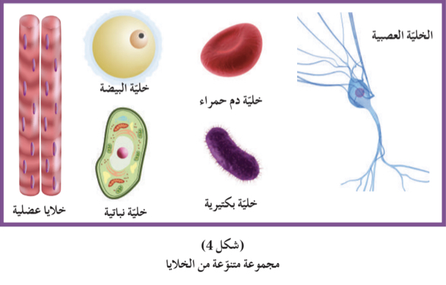
فالخلية البكتيرية صغيرة لدرجة أنه يمكن أن تتواجد 8000 خلية منها داخل خلية واحدة من خلايا الدم الحمراء ، والتي لا يمكن رؤيتها بالعين المجردة ، تعتبر الخلية العصبية أطول الخلايا ، إذ قد يصل طول الواحدة منها إلى المتر أو أكثر بقليل . بالإضافة إلى ذلك ، هناك ارتباط بين شكل الخلايا ووظيفتها . فالخلية العصبية طويلة ، ما يمكنها من نقل الرسائل من الحبل الشوكي ، الموجود داخل عمود الفقري إلى أصابع قدميك . أما الخلايا العضلية الأسطوانية الطويلة ، التي تتجمع مع بعضها لتشكل أليافا ، فهي تتميز بقدرتها على الانقباض والانبساط ، ما يسهل حركة الحيوان .

٤-تطور المجاهر:
يمكن للمجهر الضوئی تكبير أجسام الكائنات الدقيقة إلى حد 1000 مرة أكثر من حجمها الحقيقي ، ولا يمكن التكبير أكثر من ذلك لأن الصورة تصبح غير واضحة . وتوصل العلماء على مر السنين إلى ابتكار طرق أفضل لملاحظة العينات بصورة أوضح من خلال زيادة التباين (الاختلاف) بين الأجزاء المختلفة للعينة.
ومن إحدى طرق زيادة التباين بين أجزاء العينة هي استخدام الأصباغ لصبغ أو تلوين أجزاء محددة من العينة لتصبح أكثر وضوحا . غير أن من إحدى سيئات الأصباغ هي أنها تقتل العينات الحية . وهناك طريقة أخرى لزيادة التباين تتم بواسطة المعالجة بالضوء . منذ العام 1950 ، يستخدم العلماء المجهر الإلكتروني الذي تستخدم فيه الإلكترونات بديلا من الضوء ، والذي يستطيع تكبير الأشياء إلى حد مليون مرة أكثر من حجمها الحقيقي .
أتاح هذا المجهر المجال لتوضيح تراکیب خلوية لم تكن معروفة من قبل ، ومعرفة تفاصيل أدق بشأن التركيبات التي كانت معروفة في الأصل . بالإضافة إلى استخدام المجاهر الإلكترونية الإلكترونات في إنتاج صور عالية التكبير ، فإن هذه الصور عالية التباين أيضا مقارنة بتلك التي تنتجها المجاهر الضوئية ، ما يجعلها صورا في غاية الدقة والوضوح ، وذلك بفضل الحجم المتناهي الصغر للإلكترونات . وقبل فحص العينة بالمجهر الإلكتروني ، يجب تفريغ الهواء منها حتى تستطيع الإلكترونات النفاذ خلالها . لذا ، لا يمكن استخدام هذه المجاهر في فحص الكائنات وهي حية .
يوجد نوعان من المجاهر الإلكترونية . المجاهر الإلكترونية النافذة والمجاهر الإلكترونية الماسحة . ففي المجهر الإلكتروني النافذ ، تمر أو تنفذ الإلكترونات عبر شريحة رقيقة جدا من الجسم المراد فحصه ، حيث تستقبل على شاشة في شكل صورة يمكن طباعتها . ولهذا المجهر النافذ إمكانية تكبير الأشياء إلى حد 000 500 مرة من حجمها الأصلي . أما في المجهر الإلكتروني الماسح ، تقوم الإلكترونات بمسح سطح الجسم المراد فحصه من الخارج من دون أن تنفذ إلى داخله ، فتكون صورة ثلاثية الأبعاد يمكن طباعتها . ويمكن لهذا المجهر التكبير حتى 000 150 مرة ضعف الحجم الأصلي .
قارن بين الصورتين الناتجتين من نوعي المجاهر الإلكترونية في الشكل ( 6 ) .
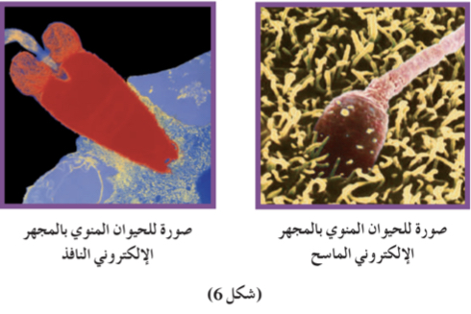
في العام 1981 ، تم اختراع نوع جديد من المجاهر الإلكترونية الماسحة يمكن من خلاله تحديد كمية الإلكترونات التي قد تتسرب من سطح العينة المفحوصة إلى داخلها ، بالإضافة إلى إمكانية تكبير الأشياء إلى حد مليون مرة ضعف حجمها الأصلي .

الاسم : احمد امجد عبدالقادر
الصف : ١٠/٢
المادة : الاحياء

